招聘计划
- 单位简介：
济南市市中区幸福摇篮幼儿园坐落于济南市市中区白马山南路10号，成立于2011年是一所升级示范幼儿园，在园师生400多人，有着优美的教学环境和人文环境，现因业务发展需要高薪诚聘幼儿教师数名

2.福利待遇
1.法定节假日公休；
2.转正后为老师购买五险；
3.提供单身宿舍；
4.过节会发过节福利，定期组织老师进行外出旅游，拓展培训等。

4.有无在职我校往届毕业生：
有.2011级，孙亚楠，1838****997

5、应聘方式：
应聘需要老师带身份证等有效证件来幼儿园面试，于园长，联系电话：13884986893

6.备注：（建议插入单位相关图片）
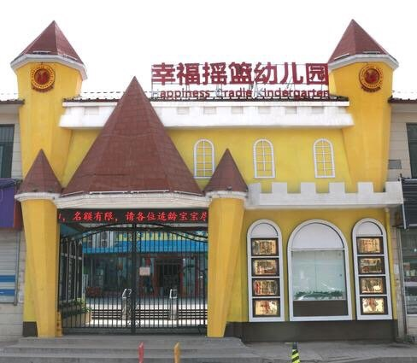

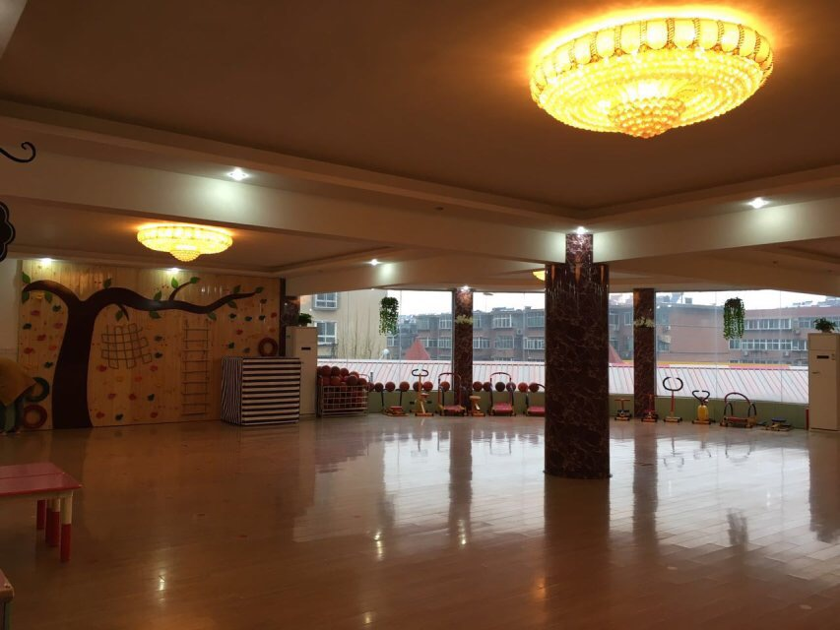

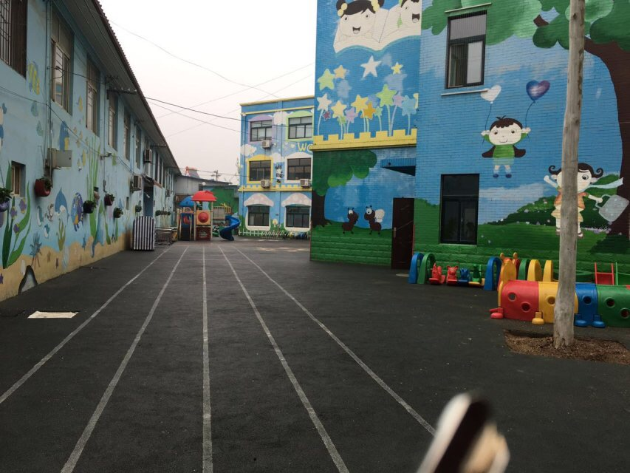

注：下方表格由贵单位负责招聘的老师填写并附个人身份证件照片
姓名 | 张妍妍 | 单位职务 | 后勤
联系方式 | 15689692622

